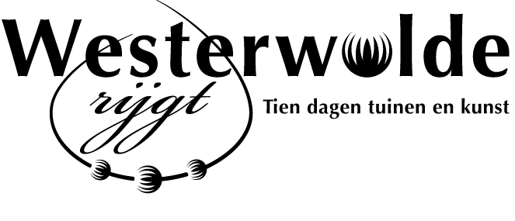

INSCHRIJFFORMULIER WESTERWOLDE RIJGT FAIR 2023
21 juni 2023

Persoonlijke gegevens
Bedrijfsnaam: ______________________________________
Achternaam: ______________________________________
Voorletter: ______________________________________
Adres: ______________________________________
Postcode/Woonplaats: ______________________________________
Telefoonnummer: ______________________________________
E-mailadres: ______________________________________
KVK nummer: ______________________________________

Productinformatie:

Standplaats:
Kraam 4 meter ------------------------ € 50,00 (inclusief grondplaats)
Extra grondplaats naast kraam ----------- € 5,00 per strekkende meter
Grondplaats op terrein ------------- € 5,00 per m² (min 10 m²)
Extra opties:
Achterzeil ----------------------- € 10,00 (alleen witte achterzeilen) toegestaan)
Extra balk bij kraam ----------------------- € 2,50
Extra bokje ----------------------- € 2,50
Elektra (max 1,5 kW) ------------------------ € 20,-
Genoemde prijzen exclusief 21% B.T.W.

Contactpersoon: Barbara Speelman barbara@zogroningen.nl 06-53413900

